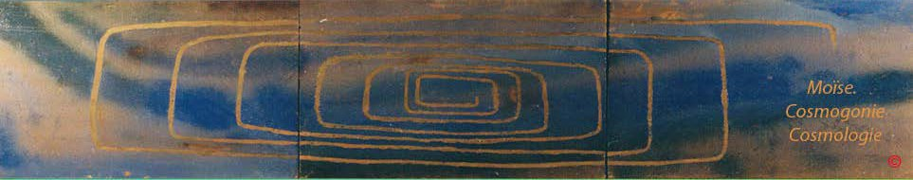
Page d'accueil PDF de la page Grammaire, bibliographie

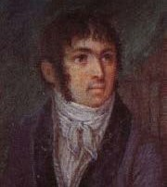
Fabre- d'Olivet auteur du

VOCABULAIRE RADICAL

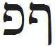

PÉ / PÉ FINAL, P

. P.PH

Ce caractère appartient, en qualité de consonne, à la touche labiale, et possède deux articulations distinctes : par la première P , il se lie au caractère Bet ou B , dont il n’est que le renforcement; par la seconde PH, il se lie avec le caractère ,O,W devenu consonne, et prononcé V ou F. Comme image symbolique, il représente la bouche de l’homme, dont il peint le plus bel attribut, celui de rendre ses pensées. Employé comme signe grammatical, il est celui de la parole, et de tout ce qui y a rapport. L’hébreu ne l’emploie point comme article ; mais tout prouve qu’une grande partie des Égyptiens l’employait en cette qualité, et le confondait ainsi avec son analogue, par une affectation particulière de prononciation. Peut-être aussi qu’un certain dialecte l’admettait à la tête des mots comme article emphatique, en remplacement de la relation ; et cela paraît d’autant plus probable, qu’il existe en hébreu, une assez grande quantité de mots, où il est resté tel, ainsi que je le remarquerai dans mes notes.

Sa valeur numérique est 80.
Commentaires, renvois et illustrations

. PHA

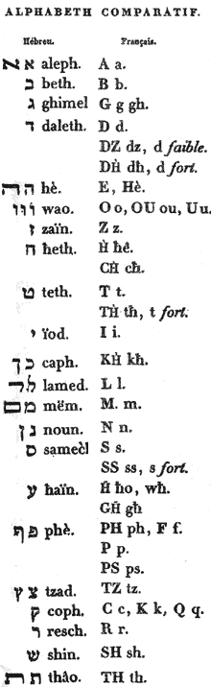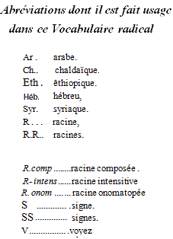

Ce qui est le plus apparent d’une chose, la partie qui frappe d’abord la vue.

. La face des choses, en général ; et dans un sens plus restreint, la bouche, le bec ; ce dont on parle avec emphase, ce qu’on fait remarquer.
En arabe, cette R. déploie sa force dans la bouche, et dans , parler. Le verbe caractérise proprement l’état de tout ce qui
s’ouvre, se sépare , comme la bouche.

PAD (R. comp.) Toute espèce d'ornement, de gloire, de palmes. Voy. la R. PD.

PHB

Racine inusitée en hébreu. Elle ne paraît pas exister en arabe.

PHG

Tout ce qui s’étend au loin, qui divague, s’exténue, perd ses forces et sa chaleur.
L’ar. offre à peu près le même sens. Comme nom, c’est toute espèce de crudité, de non maturité; comme verbe, c’est l’action de
séparer, d'ouvrir , de disjoindre, etc..

P.OG . L’action de se refroidir, de se geler, de perdre le mouvement.

PHD

Toute idée d'élargissement, de libération, de rédemption. L’ar. signifie élever la voix, se montrer généreux, magnifique, arrogant.

Le sens de la R. hébraïque se trouve dans le composé , qui signifie proprement délivrer.

PHEH

Cette racine est l’analogue de la R. PA ; mais elle sert plus particulièrement en hébreu à désigner avec emphase la chose que l’on veut distinguer dans un temps, dans un lieu fixe; comme, là-même, ici-même, ce, cette, ces.

. Dans un sens propre, la bouche, l'haleine, la voix; dans un sens figuré, la parole, l'éloquence, l'inspiration oratoire : tout ce qui présente une ouverture, comme la bouche ; tout ce qui constitue une partie d’une chose, comme une bouchée ; tout ce qui suit un mode, un cours, comme la parole.

L’ar. offre, en général, le même sens que l’hébreu.

PHOU

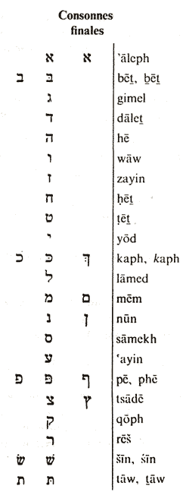Cette R. est l’analogue des racines PA et PE : mais son expression se rapproche davantage de l’onomatopée, pour peindre le souffle qui sort de la bouche.
L’ar. ne s’éloigne pas du sens radical de l’hébreu.

P.OE (R. comp.). L’action de souffler. V. la R. .

P.ON final (R. comp.). L’action à hésiter . V. la R. PN final .
.
P.OTz final (R. comp.). L’action de répandre , de se disperser, de se fondre . Voy. la R. PTz final .

P.OQ (Rac. comp). L’action de se mouvoir d’un mouvement alternatif. Voyez la R. PQ.

P.OR (Rac. comp.). Tout ce qui éclate, brille au dehors, paraît. Voy. la R. PR.

P.OSh. Tout ce qui se répand avec abondance, qui inonde l’espace. Voy. la R. PSh.

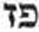PHZ

Tout ce qui jette des éclats, des lueurs, des rayons : qui se reflètte vivement: de là, . L'or le plus pur; la joie la plus vive; une topaze.
L’ar.caractérise le mouvement de tout ce qui s’élève vivement, rejaillit, saute, se démène, etc.

P.OZ . L’action d'émettre le sperme, dans le coït.

PHEH

Toute chose qui se retire, s’étend, comme l’haleine ; tout ce qui se déploie de la même manière pour envelopper et saisir, comme
un filet: de là,
PHE. Toute idée d’administration, d’administrateur , d’état , de gouvernement.

L’ar. constitue une racine onomatopéeet idiomatique, qui peint toute espèce de sifflement de la voix, de ronflement, de respiration forte, de râle. Lorsque cette R. se renforce dans , elle signifie proprement un guet-à-pent ; un piège.

P.OH. L’action d'aspirer et d'expirer; de respirer, de souffler; l’action d'inspirer, de communiquer sa volonté, de gouverner . PHZ. (R. comp.). Toute idée de souffle, de légéreté, de chose instable.
PHTh (R. comp.) Un bâillement, un hiatus, un trou.

PHT

Une ouverture faite avec effort, une dilation, une prorogation donnée à quelque chose.

L’arabe signifie proprement émietter; et , s'élever, sauter. De ce dernier mot se forme qui caractérise tout ce qui agit brusquement, avec cruauté, etc.

. L’action d’ouvrir la bouche, de bâiller ; au figuré, l’action de crier, de bavarder, de clabauder, etc,

PHI

Celte racine est l’analogue des deux R. ; mais son expression a quelque chose de plus manifeste.

PIE. Un bec; l'orifice de quelque chose; une partie éminente, un angle; un discours, et particulièrement un message.

L’ar. s’éloigne de la R. hébraïque, en ce qu'au lieu de développer le primitif , la bouche, du côté moral, il développe du côté physique, en caractérisant tout ce qui est intérieur , et opposé à la surface des choses. La R. , conçue abstrativement, se représente en français par les relations adverbiales, en, dans, dedans. Comme nom, elle désigne la partie obscure du corps, l'ombre ; et comme verbe, elle signifie obscurcir, ombrer .
PID (Rac. comp.). Une ruine, un désastre . PIH (R. comp.). La suie .

PHCH

Toute distillation qui naît d’une vapeur subitement condensée : une goutte d'eau ; et par métaphore, une lentille.

. Une chose admirable, précieuse , dont on fait mystère ; un miracle : un homme distingué, privilégié, que l’on révère; un noble, un magistrat; ce qui est mis à part, caché dans tous les fruits, le germe, proprement, une fève.

L’ar. n'a point conservé les idées morales développées par l’hébreu. Cette racine en inclinant vers le sens physique, s’est bornée à exprimer ce qui est séparé, extrait, tiré d’une autre chose ; ce qui est divisé en parties distinctes. Dans l’idiôme moderne signifie proprement filer.

PLL (R. intens.). De l’idée de noble et de magistrat, naît celle de domination et de puissance : de là, l’action de juger les autres, de rendre la justice , de gouverner, etc.

PHM final

R. inusitée en hébreu.
Le chaldaïque P.OM final signifie la bouche; et l’ar. a exactement le même sens. Comme verbe, on entend par , cuire le pain, ou apprêter; en général, tout ce qui se rapporte aux munitions de bouche.

PHN final

La face de quoi que ce soit, le devant d’une chose, ce qui se présente d’abord à la vue : tout ce qui frappe, étonne, effraye : toute idée de présence, de conversion vers un objet, d’en visagement, d’observation, etc.

. L'aspect d’une personne, sa figure, son front, sa mine , son air triste ou serein, clément ou irrité: l'action de tourner la face, exprimée par les relations devant, au-devant, pardevant, auparavant , etc. L’action de faite tourner la face, exprimée de même par gare !... non !... ne pas !... de peur que ! etc. tout ce qui en impose par son aspect : un prince, un chef, un astre, un rubis, une tour, etc. Tout ce qui cause du trouble, de l'hésitation. Voyez P.ON final .

L’ar. tient évidemment à la même idée primitive qui a produit la rac. hébraïque; mais, quoique partant du même principe, ses développements ont été différents ; ils ont penché plutôt vers le physique que vers le moral, comme on l’a pu remarquer, en général, des autres racines. Ainsi, de l’idée primitive déduite de la face extérieure que présentent les choses, de leur manière d’être

phénoménique , l’idiôme arabe a tiré les idées secondaires de complication, et de compliquer ; de mélange et de mélanger , de variété et de varier ; de spécification et de spécifier ; de classification et de classer ; en sorte que venant en suite à considérer en général, ce qu’on avait considéré en particulier, on s’est servi de la même racine pour désigner un art , ou une science quelconque , à cause que c’est au moyen des arts et des sciences qu’on classe toutes les choses, et qu’on peut les examiner sous toutes leurs faces.

PHS

Ce qui ne comprend qu’une portion de la circonférence, ou de la totalité d’une chose.

. Une partie, une face, une phase. L’action de diminuer , de mettre en parties.

L’ar. signifie proprement éplucher .

PHWh

Racine onomatopée qui peint le cri poussé par un animal de sa gueule béante. Au figuré, une clameur; par métaphore, une diffusion.

L’ar. caractérise le cri des pasteurs.

PWhL (Rac. comp.). Toute espèce d'acte, d’œuvre, d'action . V. WhL.
PWhM final (Rac. comp.). Toute espèce d'agitation, de mouvement, d'impulsion : proprement, les pieds. V. WhM final . PWhN final (Rac. comp.). Toute espèce d’augure, d'observation, de phénomène. V. PN final .

WhR.
PWhR (R. comp.). Toute espèce de distension, de relâchement ; l’action de priver , de dépouiller , de mettre nu, etc. V.

PHTZ

Toute idée de diffusion, de desserrement, de sortie, de mise en liberté. Voyez P.OTz .

L’ar. présente le même sens en général. Dans un sens restreint , signifie éplucher , de décacheter, rompre le sceau.

PHCQ

Tout ce qui s’ouvre et se ferme, se meut d’un mouvement alternatif, va et vient; tout ce qui est intermittent, inquisiteur, explorateur, etc.

PCQCQ (R. intens.) et PCQ . L’action de passer d’un endroit à l’autre, de se porter çà el là, d'aller et de venir ; l’action d'obstruer, de faire obstacle, etc. Voyez P.OQC.

L’ar offre, en général, les mêmes idées que l’hébreu. Comme verbe, cette R. exprime particulièrement l’action de délier, ouvrir, dilater; etc.

PHR

Le signe emphatique, remplaçantle signe de l’activité intérieure B , et réuni à celui du mouvement propre R, constitue une R. qui développe toutes les idées de fructification , de production, de génération élémentaire.

. Une progéniture, un produit quelconque ; un petit de quelque animal que ce soit et particulièrement de la vache. Tout ce qui est
fertile, fécond, productif.

L’ar. , s’étant attaché principalement à développer dans la R. hébraïque , l’idée qui avait rapport au petit d’un animal, faible et timide, a caractérisé l’action de fuir, la fuite, la peur qui fait lâcher le pied ; et aussi la poussée des dents, la dentition, l’examen que l’on fait des dents pour connaître l'âge de l’animal, sa force , sa faiblesse, etc.

PRE. L’action de produire, déporter.

PRH.Tout ce qui végéte, qui germe , qui pullule : le germe, la fleur.

PRI . Le fruit , au figuré, un effet, une conséquence.

PRWh ou PR.O. Racine onomatopée qui peint le bruit que fait une chose en fendant l’air, ou le frappant avec un mouvement violent.

PRC final (R comp.). Tout mouvement brusque, qui fracasse, qui froisse. PRM final (R.comp.). Une rupture avec effort.
PRS (R comp.). Tout ce qui brise ; tout ce qui divise en brisant en rompant.

PRTz (R. comp.). L’action de briser en mille morceaux , de mettre en poudre.

PRQC (R. comp.). Tout ce qui arrache , tire de force d’un lieu, rompt les liens, met en liberté.

PRSh (R. comp.). L’action de disperser, de divulguer, de manifester , d’exposer; l’action de piquer: par métaphore, un piqueur, un écuyer.

PHSH

Toute idée d’orgueil, de vanité, d’extravagance, d’enflure, tant au propre qu’au figuré. Tout ce qui cherche à s étendre, à se mettre en évidence . V. P.OSh.

L’ar. est une R. onomatopée et idiomatique qui peint le bruit que fait l’air en s’échappant du lieu où il était retenu, comme lorsqu’il sort d’une vessie que l’on presse. De là, si l’on considère la vessie, le sens de se désenfler ; et si l’on considère le vent qui sort, le sens de faire une chose avec vivacité, avec arrogance, avec emportement, etc.

PHTH

Toute idée de dilatation, de facilité à s’étendre, à se laisser pénétrer, à s'ouvrir ; toute divisibilité, toute ouverture ; l’espace. l’étendue
: de là,
L'espace, en général, ou un espace quelconque, en particulier : tout ce qui est indifférent en soi, impassible ; par métaphore,
un fat, un sot, un niais, un simple : l’action de persuader, de tromper ; etc.

L’ar. conserve le sens radical de l’hébreu, sans avoir les mêmes développements. Comme verbe, c’est l’action d'éparpiller, de
répandre ça et là, de mettre en menues parties, etc.

